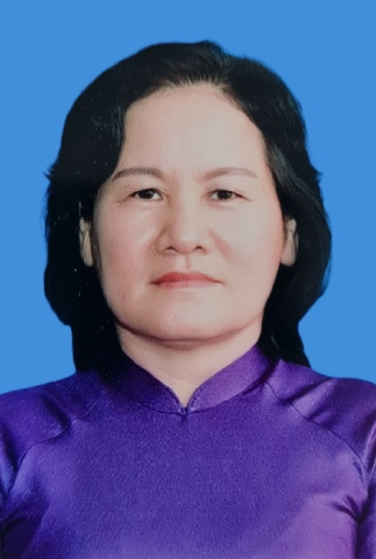 | - Họ và tên: HOÀNG THỊ TUYẾT  - Năm sinh: 1968 Giới tính: Nữ  - Đơn vị công tác: Uỷ ban Mặt trận Tổ quốc Việt Nam phường Phước Nguyên, Thành phố Bà Rịa  - Chức vụ: Chủ tịch  - Đia chỉ: Số 86/5 đường Nguyễn Thị Định, tổ 13, Khu phố 2, phường Phước Nguyên, thành phố Bà Rịa  - Cơ quan, đơn vị giới thiệu: Ủy ban Mặt trận Tổ quốc Việt Nam tỉnh và UBND thành phố Bà Rịa  - Lĩnh vực Quản lý nhà nước, công tác Đảng, Mặt trận, đoàn thể

TÓM TẮT THÀNH TÍCH
Bà Hoàng Thị Tuyết có 09 năm tham gia hoạt động ở khu phố, tổ dân cư và 17 năm công tác tại phường Phước Nguyên với nhiều cương vị: Phó Chủ tịch, Chủ tịch Hội Liên hiệp Phụ nữ phường, Chủ tịch Ủy ban Mặt trận Tổ quốc Việt Nam phường. Dù ở cương vị nào, Bà Tuyết luôn là người năng động, sáng tạo trong công tác; gương mẫu đi đầu trong việc triển khai các phong trào thi đua ở địa phương; 05 năm liên tục Bà được cấp có thẩm quyền đánh giá Hoàn thành xuất sắc nhiệm vụ, có 01 sáng kiến được UBND tỉnh công nhận (Sáng kiến “Vận động nhân dân tích cực tham gia các buổi sinh hoạt ở khu dân cư”. Sáng kiến đã phát huy trách nhiệm của Ban điều hành, Ban công tác Mặt trận khu phố trong vai trò là “cầu nối” giữa Đảng ủy, Chính quyền địa phương lan tỏa đến 53 tổ dân cư. Qua một đợt sinh hoạt tại 5 khu phố đã thu hút gần 900 đại diện hộ dân tham dự sinh hoạt với 47 người tham gia phát biểu ý kiến, bày tỏ nguyện vọng và những góp ý xây dựng cho địa phương). Bà luôn phối hợp chặt chẽ với các thành viên của Mặt trận thường xuyên chăm lo đến các đối tượng chính sách, người nghèo, người già neo đơn, trẻ em mồ côi khuyết tật của địa phương. Nhờ vậy, giai đoạn (2016 – 2021) trên địa bàn phường có 239 hộ nghèo, đến giai đoạn (2022 – 2025) trên địa bàn phường chỉ còn 38 hộ nghèo. Trong 05 năm qua, Bà đã đề xuất nhiều mô hình hoạt động hiệu quả như: vận động hỗ trợ xây dựng, sữa chữa nhà Đại đoàn kết; ủng hộ đồng bào bị thiên tai, lũ lụt; hồ trợ công tác phòng, chống dịch Covid-19; vận động nâng cấp sữa chữa các tuyến đường trong khu dân cư; hỗ trợ vốn cho các hộ thoát nghèo. Tổng số tiền Bà đã vận động được từ các mô hình khoảng 12 tỷ đồng.
Với những thành tích trong công tác, Bà đã được tặng Bằng khen của Thủ tướng Chính phủ năm 2022, 01 Bằng khen của UBND tỉnh, 01 Bằng khen của Ủy ban Trung ương Mặt trận Tổ quốc Việt Nam.

